

**Universidad Tecnológica**

**del Perú**

**CURSO:**

**Programación Orientada a Objetos**

**Docente:**

**Evelyn Marilyn Riveros Huaman**

**Tema:**

**Tarea S17.s1**

**Alumno:**

**Roberto Agustín Mejía Collazos**

**Fecha:**

**17/07/24**

**EJERCICIO 1**

Creación de BD (mydatabase) y tabla (users)

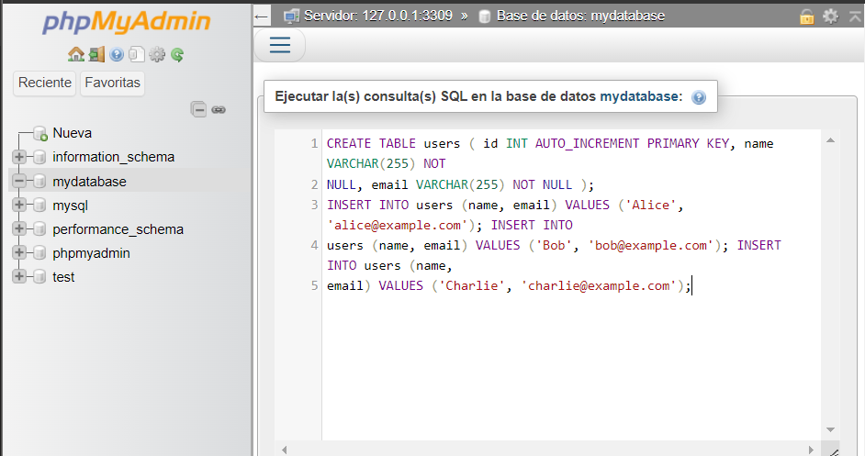

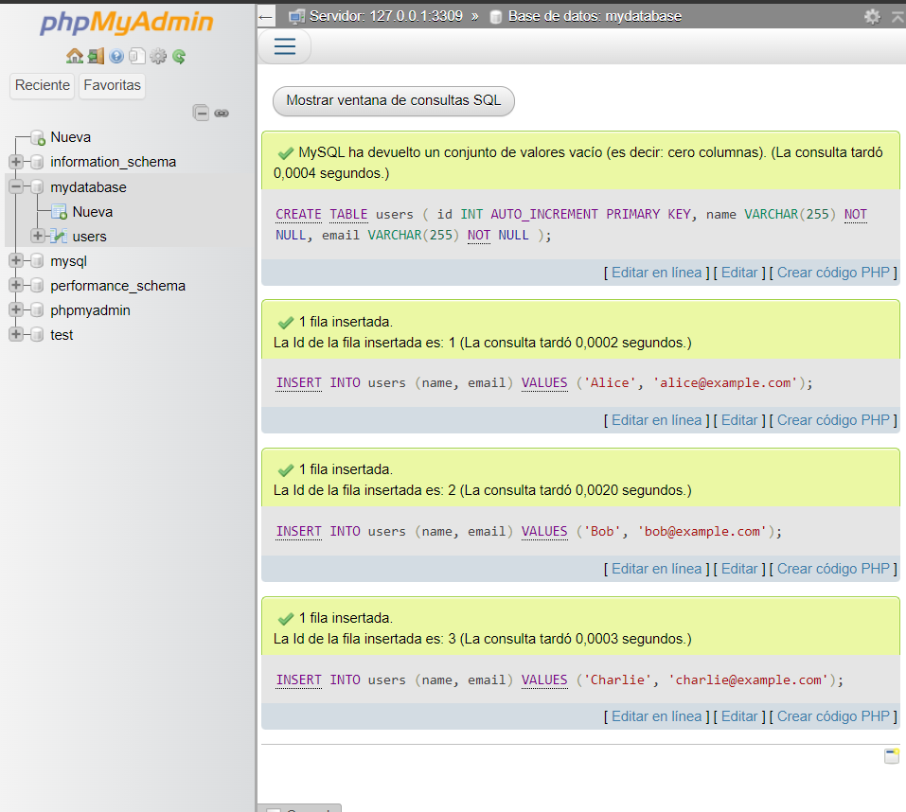

[SELECT](http://localhost/phpmyadmin/url.php?url=https://dev.mysql.com/doc/refman/8.0/en/select.html) * FROM `users`

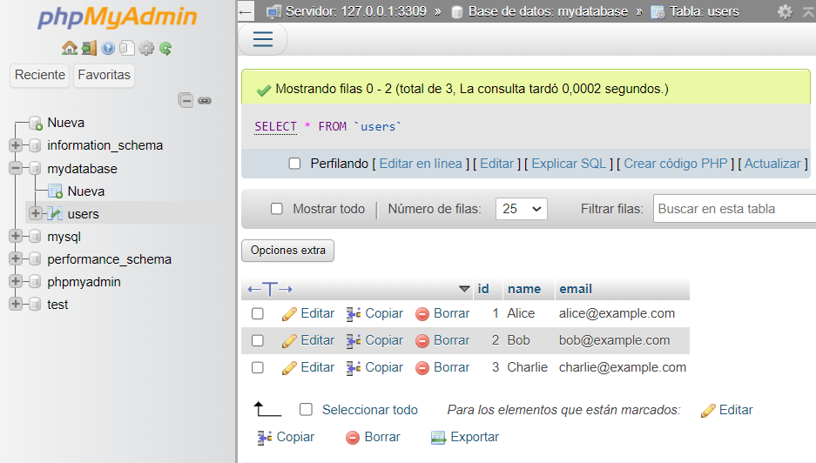

Diagrama de clases

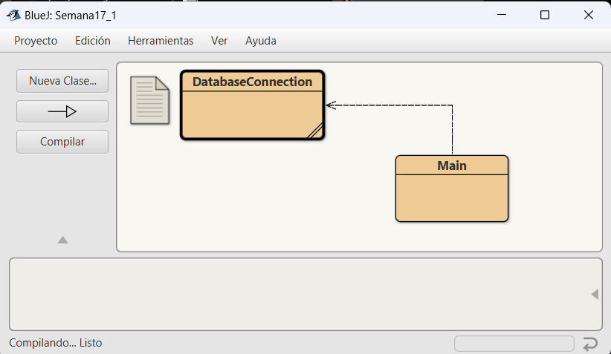

Ejecución

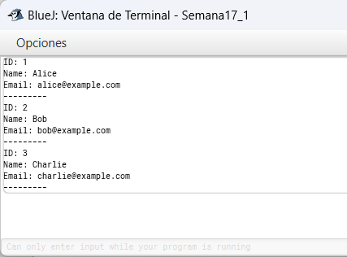

Clase DatabaseConnection

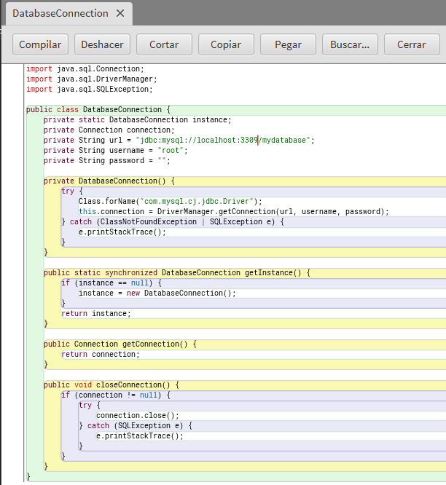

Clase Main

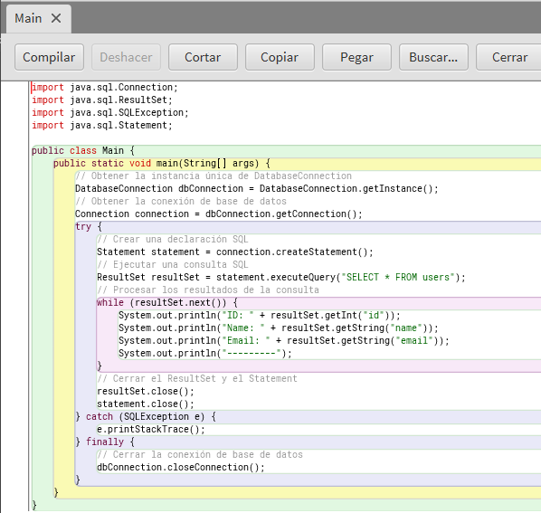

**EJERCICIO 2**

**Diagrama de clases**

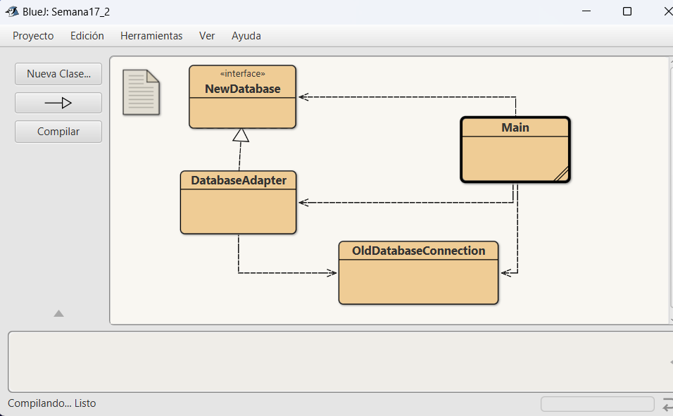

**Ejecución**

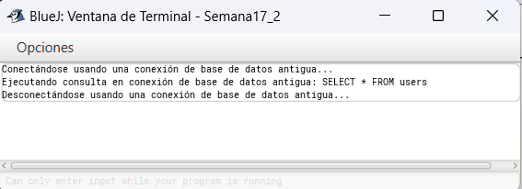

**Interface NewDatabase**

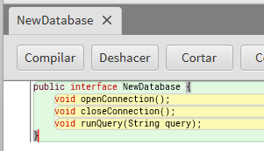

**Clase DatabaseAdapter**

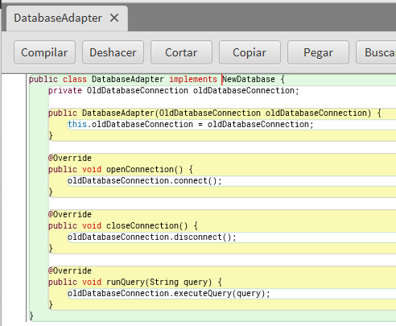

**Clase OldDatabaseConnection**

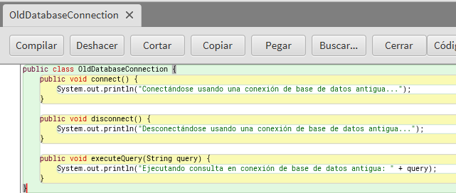

**Clase Main**

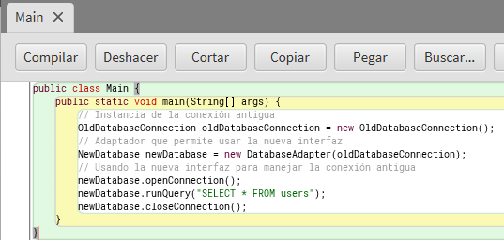

**EJERCICIO 3**

**Diagrama de clases**

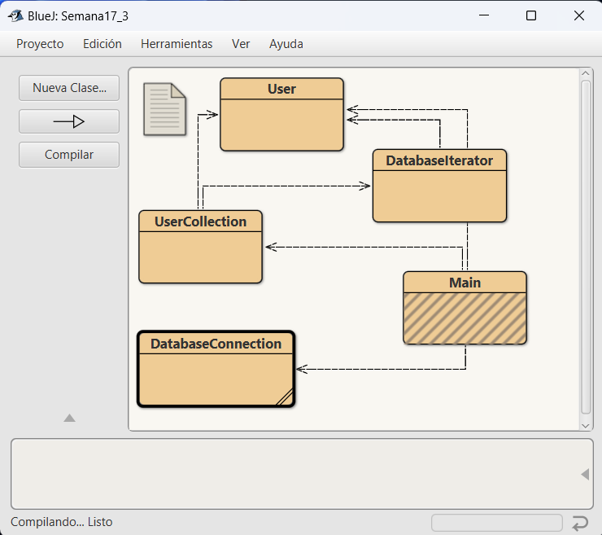

**Ejecución**

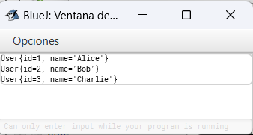

**Clase User**

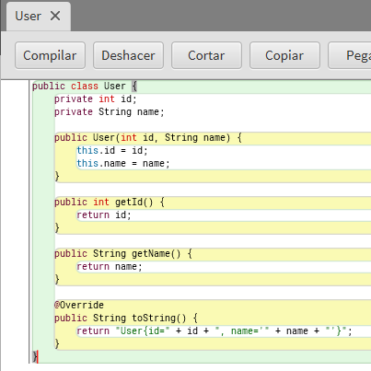

**Clase UserCollection**

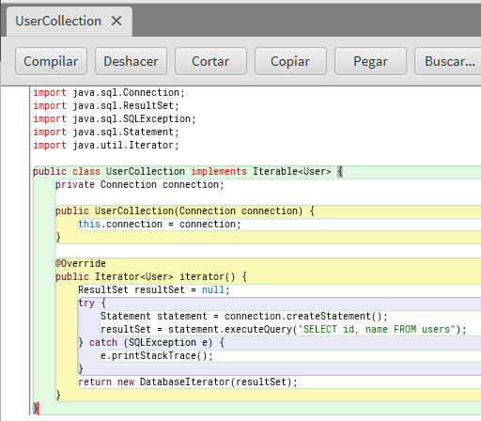

**DatabaseIterator**

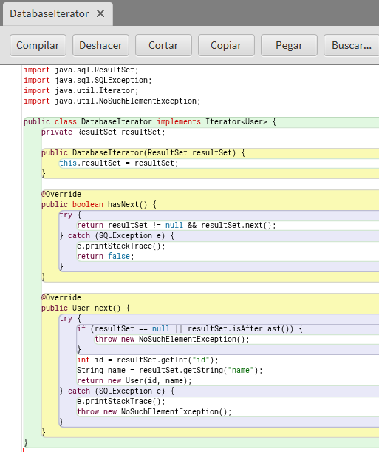

**Clase Main**

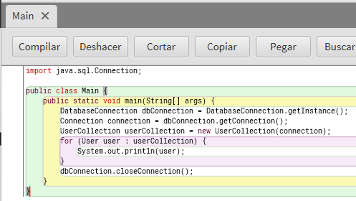

**Clase DatabaseCollection**

